PharmTracker
팀명 : 추격자들

팀원 : 권서희, 고윤아, 김민희, 조유진

서비스 한 줄 소개 : 중장년층과 노인을 위한 의약품 정보 제공 어플리케이션

✦ 서비스 소개 (공백 포함 250자 이내)
팜트래커(PharmTracker)는 복용 중인 의약품 간의 상호작용과 병용금기사항 등 상세 정보를 제공하여 안전한 복용을 도와주는 서비스입니다. 의약품 관련 최신 뉴스를 모아 사용자의 지식을 향상시키며, 챗봇 서비스를 통해 빠르고 간편한 검색이 가능합니다. 또한, OCR 기능으로 의약품 박스나 처방약 봉지의 텍스트를 인식하여 손쉽게 검색할 수 있습니다.

✦ 개발 배경 (공백 포함 250자 이내)
팜트래커(PharmTracker)는 중장년층과 노인층의 안전한 약물 복용을 돕기 위해 기획되었습니다. 다제 복용으로 인한 약물 상호작용 및 병용 금기 정보를 이해하기 어려운 이들에게, 직관적인 인터페이스와 맞춤형 약물 정보를 제공하여 안전한 복약을 지원합니다. 복잡한 의약품 정보를 단순화하고, 개인 맞춤형 정보를 쉽게 확인할 수 있는 서비스를 제작하였습니다.

✦ 특장점 (공백 포함 250자 이내)
팜트래커는 AI OCR 기술을 이용해 의약품 텍스트를 인식하여 정확한 정보를 제공하고, 약물 상호작용 및 병용 금기사항을 확인할 수 있는 맞춤형 정보를 제공합니다. 중장년층과 노인을 위한 큰 글씨와 직관적인 UI로 접근성을 높였으며, 챗봇을 통해 간편한 검색과 의약품 관련 최신 뉴스 제공으로 사용자의 건강 인식을 향상시킵니다.

✦ 기대효과 및 활용 분야 (공백 포함 250자 이내)
팜트래커는 큰 글씨와 간단한 인터페이스로 노인들이 의약품 정보에 쉽게 접근하고, 사진 인식과 음성 기능으로 텍스트를 읽거나 터치 조작에 어려움이 있는 사용자도 편리하게 이용 가능합니다. 병용금기와 효능 중복 정보를 제공하여 다제 복용 시 안전성을 확보하고, 올바른 복용 정보를 통해 약물 오남용을 감소시킵니다. 최신 뉴스 업데이트로 건강 관리 인식을 높이고, 디지털 헬스케어 접근성을 향상시켜 디지털 격차를 해소합니다.
MAIN FUNCTION

1) RAG 기반 챗봇
사용자의 질문에서 의약품 이름을 추출하고, 관련된 정확한 정보를 실시간으로 검색합니다. 이를 바탕으로 간결하게 요약된 의약품 정보를 제공하며, 사용자가 원할 경우 상세 정보를 확인할 수 있는 버튼을 함께 제시합니다. 이를 통해 사용자는 필요한 의약품 정보를 쉽고 빠르게 얻을 수 있습니다.

2) 건강뉴스
매일 업데이트되는 의약품뉴스를 통해 사용자가 복용중인 약물에 대해 기존 데이터에 없는 최신 소식을 음성과 요약된 텍스트로 제공합니다.

3) 의약품 정보 제공 & 비교
상세성분, 민감군, 주의사항 등에 대한 정보를 제공하며 여러 의약품간 각종 병용금기사항을 제공합니다.

4) 의약품 이미지 인식 검색
이미지 업로드 또는 실시간으로 의약품 패키지의 텍스트를 인식해 빠르게 검색하고 해당 의약품정보 관련 목록 페이지로 이동합니다.

5) 약국찾기
약국찾기 기능은 사용자의 현재 위치나 입력된 위치를 기준으로 근처 약국을 검색해 영업시간, 주소, 전화번호 등의 정보를 제공합니다. 또한 길찾기 기능을 통해 약국으로 쉽게 이동할 수 있도록 안내하여, 신속하고 편리하게 약국을 찾을 수 있습니다.

DEMO

1) RAG 기반 챗봇
질의응답 1 /질의응답 2 / ?

2) 건강뉴스 & 약국찾기
최신 뉴스 목록 및 ai뉴스 요약본과 약국 위치 검색
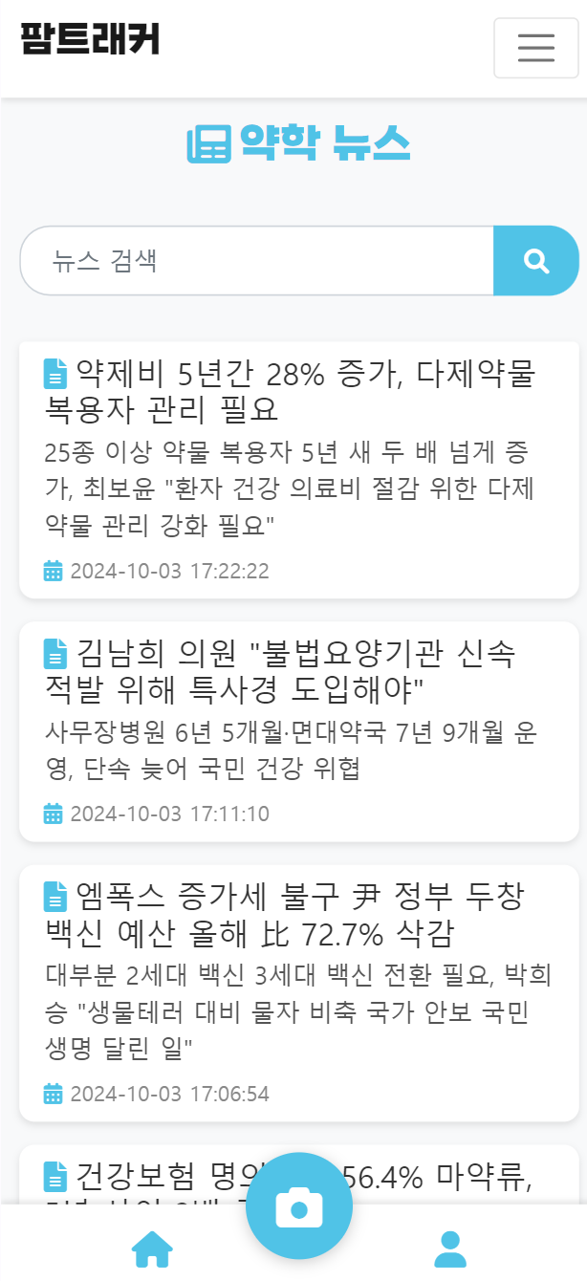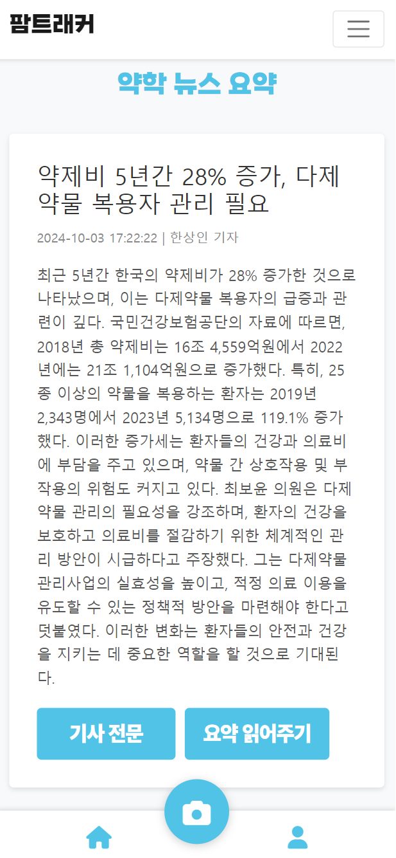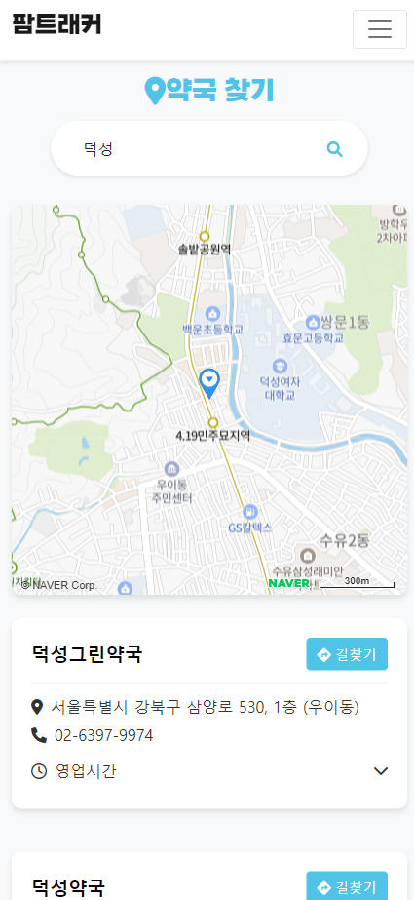

3) 의약품 정보 제공 & 비교
의약품 상세정보 확인 및 의약품 성분 간 각종 금기사항 확인
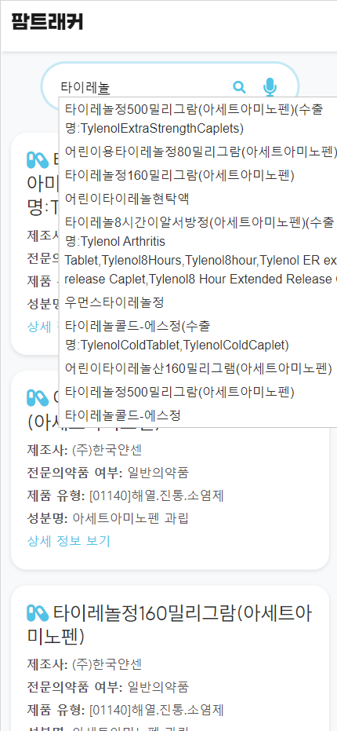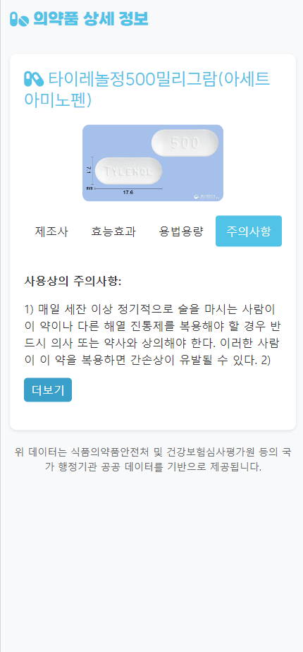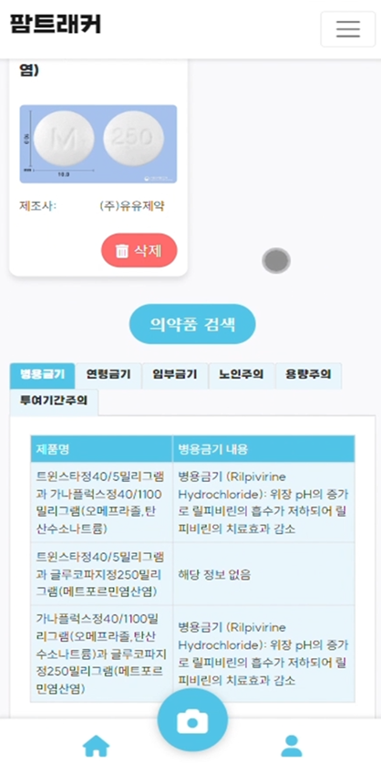

4) 의약품 이미지 인식 검색
실시간/ 업로드 방식의 의약품패키지 내 텍스트 인식을 통한 빠른 검색
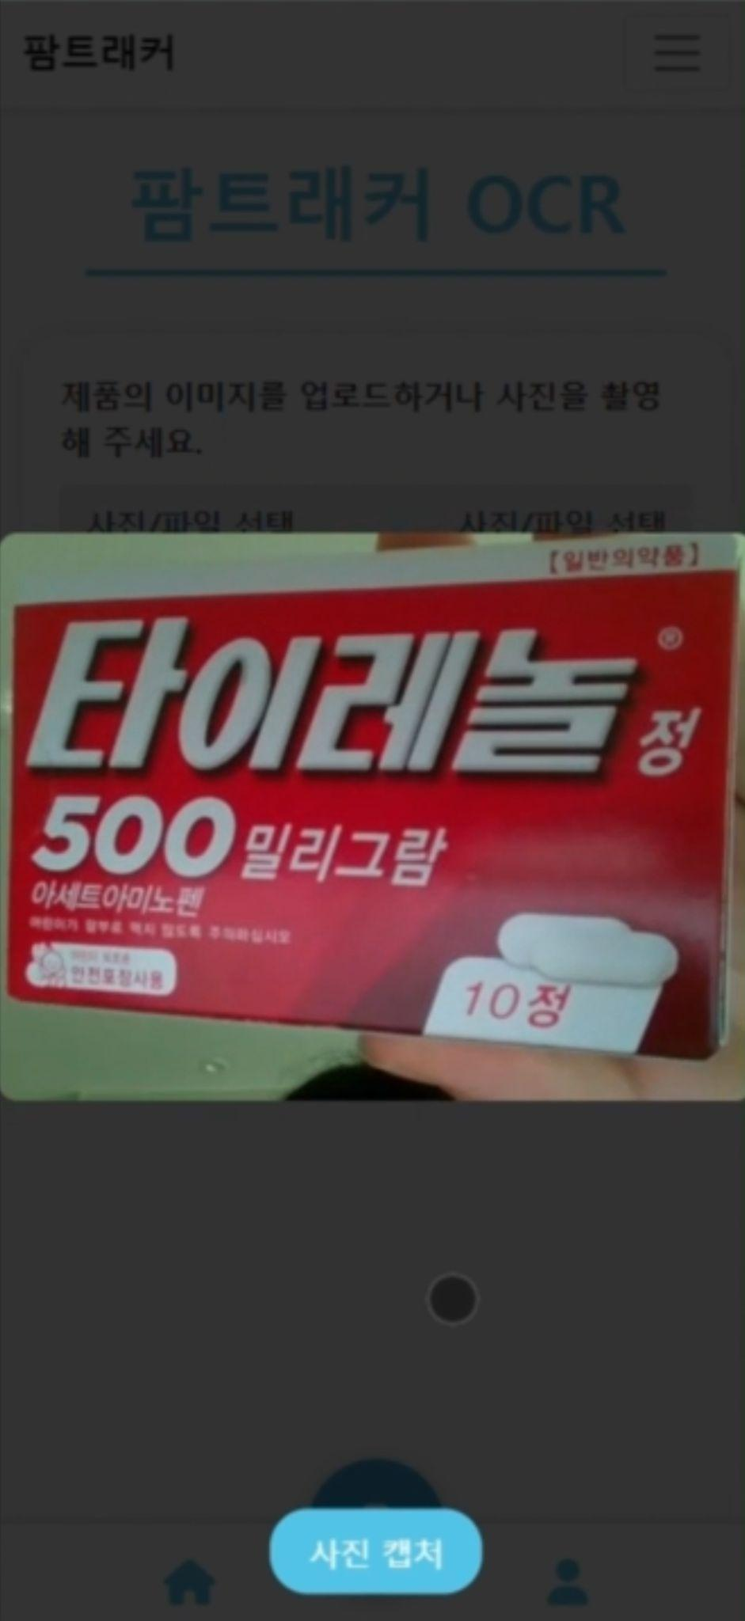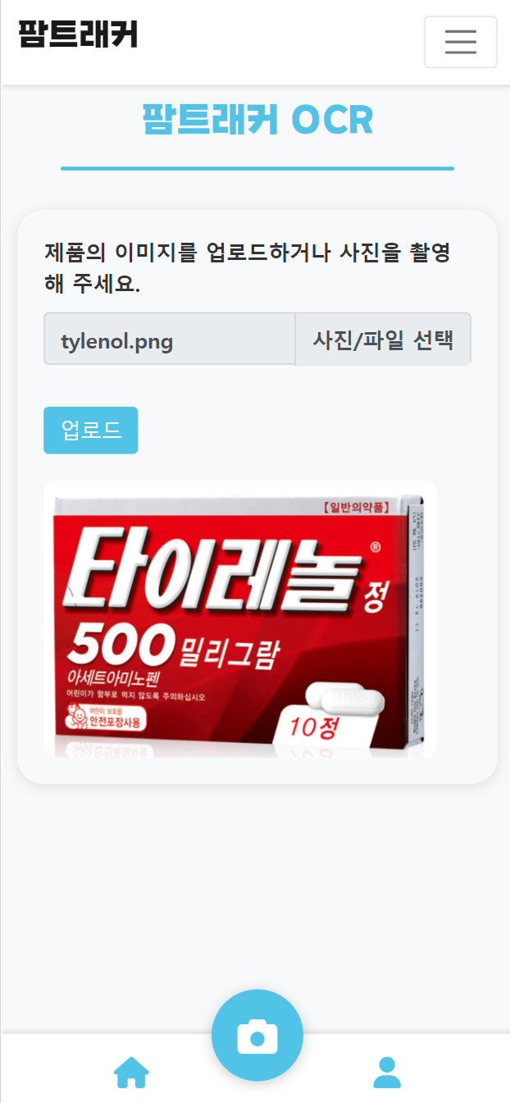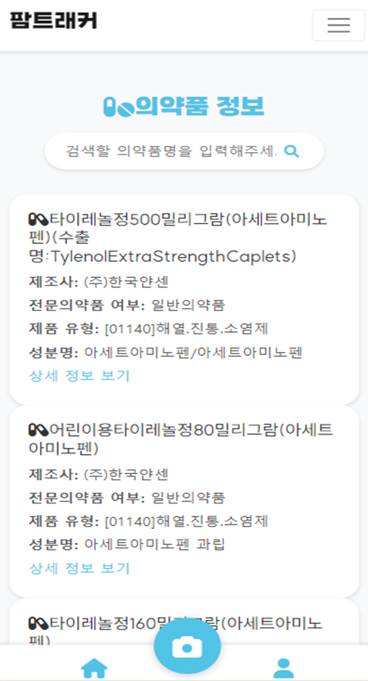
5) 메인화면 & 마이페이지
메인화면, 프로필 설정 및 내 의약품 목록 관리

